Тема: Создание базы данных
ФИО студента: Перминов Никита Денисович
Группа: 361

Задание
Цель работы: разработать клиентскую часть информационной системы на основе базы данных из практической работы №13. Приложение должно обеспечивать безопасный вход пользователей в систему через форму авторизации и регистрации, иметь фирменный стиль и корректную визуальную структуру.

1. Создать WPF-приложение в среде Visual Studio. Название проекта, пространство имен и имя решения должны соответствовать предметной области. Создайте две основные страницы:
- LoginPage.xaml — окно авторизации (входа в систему).
- RegistrationPage.xaml — окно регистрации нового пользователя.
2. Необходимо подобрать логотип в формате .png, связанное с темой. Логотип должен быть отображен на формах авторизации и регистрации.
3. Необходимо подобрать иконку в формате .ico. Установить как иконку проекта.
4. Цветовая палитра и шрифты (обязательно определить в App.xaml)
Все стили, цвета и шрифты должны быть объявлены в файле App.xaml в разделе Application.Resources для централизованного управления и повторного использования.
Пример структуры в App.xaml:
xml
<Application x:Class="FinanceTrackerApp.App"
xmlns="http://schemas.microsoft.com/winfx/2006/xaml/presentation"
xmlns:x="http://schemas.microsoft.com/winfx/2006/xaml"
StartupUri="LoginWindow.xaml">
<Application.Resources>
<!-- Цвета -->
<SolidColorBrush x:Key="PrimaryBackgroundBrush" Color="#FFF5F5F5"/>

<!-- Стили для TextBlock -->
<Style x:Key="HeaderTextStyle" TargetType="TextBlock">
<Setter Property="FontFamily" Value="Segoe UI Semibold"/>
<Setter Property="FontSize" Value="24"/>
<Setter Property="Foreground" Value="{StaticResource PrimaryAccentBrush}"/>
</Style>
<!-- Стиль для кнопок -->
<Style x:Key="PrimaryButtonStyle" TargetType="Button">
<Setter Property="Background" Value="{StaticResource PrimaryAccentBrush}"/>
<Setter Property="Foreground" Value="{StaticResource LightTextBrush}"/>
<Setter Property="FontFamily" Value="Segoe UI Semibold"/>
<Setter Property="FontSize" Value="14"/>
<Setter Property="Padding" Value="15, 8"/>
<Setter Property="BorderThickness" Value="0"/>
<Setter Property="Cursor" Value="Hand"/>
<!-- ... можно добавить триггеры для hover -->
</Style>
</Application.Resources>
</Application>
5. Окно авторизации (LoginPage.xaml) должно содержать:
- Изображение логотипа
- Заголовок "Вход в систему"
- Поле для ввода логина/email
- Поле для ввода пароля
- Кнопку "Войти"
- Текст-ссылку "Нет аккаунта? Зарегистрироваться". Обработчики событий: При нажатии на ссылку регистрации открывать RegistrationPage.xaml, текущее окно закрывать.
6. Окно регистрации (RegistrationPage.xaml) должно содержать:
- Изображение логотипа
- Заголовок "Регистрация"
- Поля для ввода данных (минимум 4 поля, например: ФИО, Email, Пароль, Подтверждение пароля)
- Кнопку "Зарегистрироваться". Обработчики событий: При нажатии на кнопку "Зарегистрироваться" проверять, что пароли совпадают, и показывать сообщение "Регистрация в разработке".
7. Создать сопроводительную документацию к проекту в формате README.md, которая даст полное представление о проекте, его назначении и авторах. Файл должен иметь следующую структуру с использованием заголовков разных уровней:
- Названия проекта.
- Описание выполненной работы.
- Группа.
- ФИО студента.
8.Создать новую ветку в репозитории Github из Практической работы №
9. Загрузите проект и README.md в новую ветку.

ХОД РАБОТЫ
Вариант 13
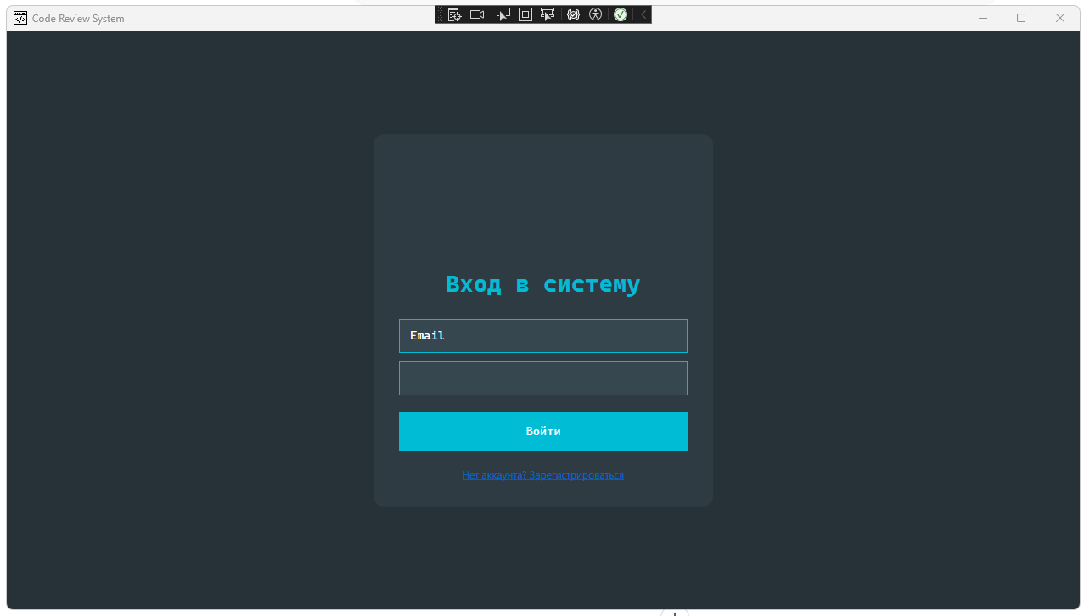
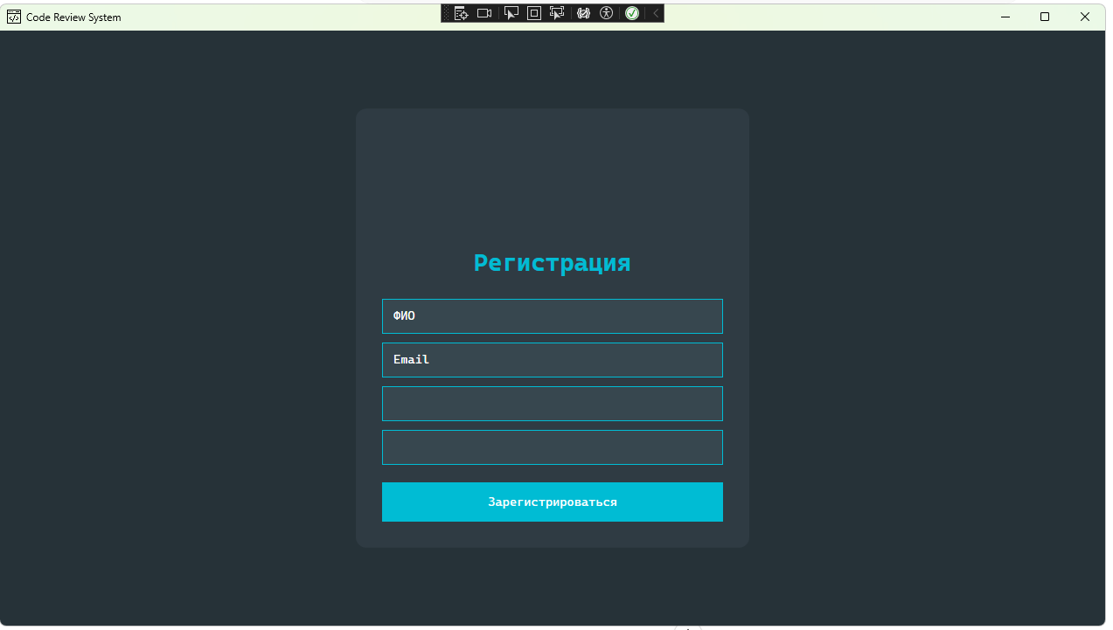

MainWindow.xaml
<Window x:Class="CodeReviewSystemApp.MainWindow"
xmlns="http://schemas.microsoft.com/winfx/2006/xaml/presentation"
xmlns:x="http://schemas.microsoft.com/winfx/2006/xaml"
Title="Code Review System"
Height="720"
Width="1280"
WindowStartupLocation="CenterScreen">

<Frame x:Name="MainFrame"
NavigationUIVisibility="Hidden"/>

</Window>

MainWindow.xaml.cs
using System.Windows;
using CodeReviewSystemApp.Pages;

namespace CodeReviewSystemApp
{
public partial class MainWindow : Window
{
public MainWindow()
{
InitializeComponent();

MainFrame.Navigate(new LoginPage());
}
}
}

RegistrationPage.xaml
<Page x:Class="CodeReviewSystemApp.Pages.RegistrationPage"
xmlns="http://schemas.microsoft.com/winfx/2006/xaml/presentation"
xmlns:x="http://schemas.microsoft.com/winfx/2006/xaml"
Background="{StaticResource PrimaryBackgroundBrush}">

<Grid>

<Border Width="450"
Padding="30"
Background="#FF2F3B43"
CornerRadius="12"
VerticalAlignment="Center"
HorizontalAlignment="Center">

<StackPanel>

<Image Source="/Assets/logo.png"
Height="100"
Margin="0,0,0,20"/>

<TextBlock Text="Регистрация"
Style="{StaticResource HeaderTextStyle}"
HorizontalAlignment="Center"/>

<TextBox x:Name="FullNameTextBox"
Style="{StaticResource ModernTextBoxStyle}"
Height="40"
Text="ФИО"/>

<TextBox x:Name="EmailTextBox"
Style="{StaticResource ModernTextBoxStyle}"
Height="40"
Text="Email"/>

<PasswordBox x:Name="PasswordBox"
Style="{StaticResource ModernPasswordBoxStyle}"
Height="40"/>

<PasswordBox x:Name="ConfirmPasswordBox"
Style="{StaticResource ModernPasswordBoxStyle}"
Height="40"/>

<Button Content="Зарегистрироваться"
Style="{StaticResource PrimaryButtonStyle}"
Height="45"
Click="RegisterButton_Click"/>

</StackPanel>

</Border>

</Grid>

</Page>

RegistrationPage.xaml.cs
using System.Linq;
using System.Windows;
using System.Windows.Controls;

namespace CodeReviewSystemApp.Pages
{
public partial class RegistrationPage : Page
{
public RegistrationPage()
{
InitializeComponent();
}

private void RegisterButton_Click(object sender,
RoutedEventArgs e)
{
if (PasswordBox.Password != ConfirmPasswordBox.Password)
{
MessageBox.Show("Пароли не совпадают");
return;
}

using (CodeReviewSystemEntities db =
new CodeReviewSystemEntities())
{
var existingUser = db.Developers
.FirstOrDefault(x =>
x.Email == EmailTextBox.Text);

if (existingUser != null)
{
MessageBox.Show("Пользователь уже существует");
return;
}

Developers developer = new Developers()
{
FullName = FullNameTextBox.Text,
Email = EmailTextBox.Text,
PasswordHash = PasswordBox.Password,
RoleID = 1,
ExperienceYears = 0
};

db.Developers.Add(developer);

db.SaveChanges();

MessageBox.Show("Регистрация успешна");

NavigationService.Navigate(new LoginPage());
}
}
}
}

LoginPage.xaml
<Page x:Class="CodeReviewSystemApp.Pages.LoginPage"
xmlns="http://schemas.microsoft.com/winfx/2006/xaml/presentation"
xmlns:x="http://schemas.microsoft.com/winfx/2006/xaml"
Background="{StaticResource PrimaryBackgroundBrush}">

<Grid>

<Border Width="400"
Padding="30"
Background="#FF2F3B43"
CornerRadius="12"
VerticalAlignment="Center"
HorizontalAlignment="Center">

<StackPanel>

<Image Source="/Assets/logo.png"
Height="100"
Margin="0,0,0,20"/>

<TextBlock Text="Вход в систему"
Style="{StaticResource HeaderTextStyle}"
HorizontalAlignment="Center"/>

<TextBox x:Name="EmailTextBox"
Style="{StaticResource ModernTextBoxStyle}"
Height="40"
Text="Email"/>

<PasswordBox x:Name="PasswordBox"
Style="{StaticResource ModernPasswordBoxStyle}"
Height="40"/>

<Button Content="Войти"
Style="{StaticResource PrimaryButtonStyle}"
Height="45"
Click="LoginButton_Click"/>

<TextBlock HorizontalAlignment="Center"
Margin="0,20,0,0">

<Hyperlink Click="RegisterHyperlink_Click">
Нет аккаунта? Зарегистрироваться
</Hyperlink>

</TextBlock>

</StackPanel>

</Border>

</Grid>

</Page>

LoginPage.xaml.cs
using System.Linq;
using System.Windows;
using System.Windows.Controls;

namespace CodeReviewSystemApp.Pages
{
public partial class LoginPage : Page
{
public LoginPage()
{
InitializeComponent();
}

private void LoginButton_Click(object sender,
RoutedEventArgs e)
{
using (CodeReviewSystemEntities db =
new CodeReviewSystemEntities())
{
var user = db.Developers.FirstOrDefault(x =>
x.Email == EmailTextBox.Text &&
x.PasswordHash == PasswordBox.Password);

if (user != null)
{
MessageBox.Show("Успешный вход");
}
else
{
MessageBox.Show("Неверный логин или пароль");
}
}
}

private void RegisterHyperlink_Click(object sender,
RoutedEventArgs e)
{
NavigationService.Navigate(new RegistrationPage());
}
}
}

